* Trying to find the model that has the highest accuracy of learning.
* 3 classes of wheat and 200 photos each.
* Using the Mobilenet model.

metin, öykü gelişim çizgisi; kumpas; grafiğini çıkarma, diyagram, çizgi içeren bir resim

Açıklama otomatik olarak oluşturuldutrain_datagen = ImageDataGenerator(

rescale=1./255,

rotation_range=40,

width_shift_range=0.2,

height_shift_range=0.2,

shear_range=0.2,

zoom_range=0.2,

horizontal_flip=True,

fill_mode='nearest')

##epochs 20

train_generator = train_datagen.flow_from_directory(

train_dir,

target_size=(224, 224),

batch_size=32,

metin, ekran görüntüsü, sayı, numara, diyagram içeren bir resim

Açıklama otomatik olarak oluşturuldu class_mode='categorical')

x = base_model.output

x = GlobalAveragePooling2D()(x)

x = Dense(1024, activation='relu')(x) # Yeni katmanlar ekleyin

predictions = Dense(3, activation='softmax')(x) # 3 sınıfınız varsa

f1-score

0 0.967742

1 0.792453

2 0.831169

accuracy 0.864583

macro avg 0.863788

weighted avg 0.863788

model.compile(optimizer=Adam(learning_rate=0.0001),loss='categorical_crossentropy', metrics=['accuracy'])

18/18 ━━━━━━━━━━━━━━━━━━━━ 1s 945us/step - accuracy: 0.8125 - loss: 0.2137

18/18 ━━━━━━━━━━━━━━━━━━━━ 13s 587ms/step - accuracy: 0.8643 - loss: 0.3925

18/18 ━━━━━━━━━━━━━━━━━━━━ 1s 596us/step - accuracy: 0.9375 - loss: 0.1710

18/18 ━━━━━━━━━━━━━━━━━━━━ 13s 609ms/step - accuracy: 0.8600 - loss: 0.3369

Epoch 20/20

18/18 ━━━━━━━━━━━━━━━━━━━━ 1s 293us/step - accuracy: 0.8438 - loss: 0.1809

**History , 4,5**

batch_size=16 learning_rate=0.001 epochs--40

Epoch 36/40

**37/37** ━━━━━━━━━━━━━━━━━━━━ **0s** 173us/step - accuracy: 0.6875 - loss: 0.3029

Epoch 37/40

**37/37** ━━━━━━━━━━━━━━━━━━━━ **14s** 338ms/step - accuracy: 0.8828 - loss: 0.2424

Epoch 38/40

**37/37** ━━━━━━━━━━━━━━━━━━━━ **0s** 195us/step - accuracy: 0.6875 - loss: 0.3386

Epoch 39/40

**37/37** ━━━━━━━━━━━━━━━━━━━━ **14s** 341ms/step - accuracy: 0.8561 - loss: 0.3342

Epoch 40/40

**37/37** ━━━━━━━━━━━━━━━━━━━━ **0s** 592us/step - accuracy: 1.0000 - loss: 0.0360

metin, ekran görüntüsü, diyagram, dikdörtgen içeren bir resim

Açıklama otomatik olarak oluşturuldu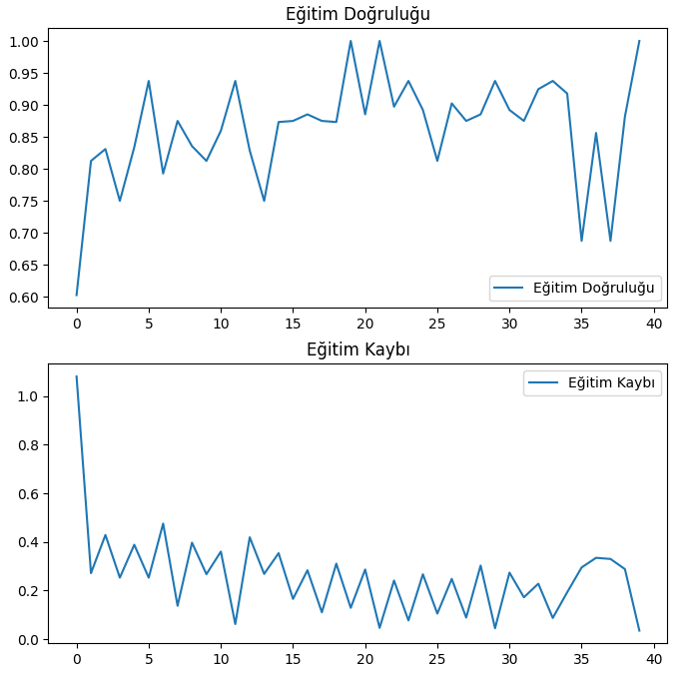

f1-score

0 0.984127

1 0.984127

2 0.969697

accuracy 0.979167

macro avg 0.979317

weighted avg 0.979317**metin, çizgi, öykü gelişim çizgisi; kumpas; grafiğini çıkarma, diyagram içeren bir resim

Açıklama otomatik olarak oluşturuldu**

metin, ekran görüntüsü, diyagram, sayı, numara içeren bir resim

Açıklama otomatik olarak oluşturuldu**Normalizasyon katmanı ekledikten sonra:**

f1-score

0 1.000000

1 0.984127

2 0.984615

accuracy 0.989583

macro avg 0.989581

weighted avg 0.989581

metin, çizgi, diyagram, öykü gelişim çizgisi; kumpas; grafiğini çıkarma içeren bir resim

Açıklama otomatik olarak oluşturuldu

**History1: learning_rate=0.0001 ----- batch_size=16**

Epoch 30/40

**37/37** ━━━━━━━━━━━━━━━━━━━━ **0s** 198us/step - accuracy: 0.9375 - loss: 0.1228

Epoch 31/40

**37/37** ━━━━━━━━━━━━━━━━━━━━ **15s** 376ms/step - accuracy: 0.9001 - loss: 0.2634

Epoch 32/40

**37/37** ━━━━━━━━━━━━━━━━━━━━ **0s** 0s/step - accuracy: 0.9375 - loss: 0.1098

Epoch 33/40

**37/37** ━━━━━━━━━━━━━━━━━━━━ **14s** 326ms/step - accuracy: 0.9091 - loss: 0.2719

Epoch 34/40

**37/37** ━━━━━━━━━━━━━━━━━━━━ **0s** 434us/step - accuracy: 0.8750 - loss: 0.1213

Epoch 35/40

**37/37** ━━━━━━━━━━━━━━━━━━━━ **16s** 395ms/step - accuracy: 0.9169 - loss: 0.2316

Epoch 36/40

**37/37** ━━━━━━━━━━━━━━━━━━━━ **0s** 283us/step - accuracy: 1.0000 - loss: 0.0628

Epoch 37/40

**37/37** ━━━━━━━━━━━━━━━━━━━━ **20s** 485ms/step - accuracy: 0.9230 - loss: 0.2240

Epoch 38/40

**37/37** ━━━━━━━━━━━━━━━━━━━━ **0s** 434us/step - accuracy: 0.9375 - loss: 0.1016

Epoch 39/40

**37/37** ━━━━━━━━━━━━━━━━━━━━ **14s** 367ms/step - accuracy: 0.9427 - loss: 0.1927

Epoch 40/40

**37/37** ━━━━━━━━━━━━━━━━━━━━ **0s** 382us/step - accuracy: 0.8750 - loss: 0.1725

metin, ekran görüntüsü, sayı, numara, diyagram içeren bir resim

Açıklama otomatik olarak oluşturuldumetin, ekran görüntüsü, çizgi, öykü gelişim çizgisi; kumpas; grafiğini çıkarma içeren bir resim

Açıklama otomatik olarak oluşturuldu

f1-score

0 0.967742

1 0.857143

2 0.864865

accuracy 0.895833

macro avg 0.896583

weighted avg 0.896583

**History2: learning_rate=0.0001 ----- batch_size=32**

Epoch 30/40

**18/18** ━━━━━━━━━━━━━━━━━━━━ **1s** 608us/step - accuracy: 0.8125 - loss: 0.2709

Epoch 31/40

**18/18** ━━━━━━━━━━━━━━━━━━━━ **13s** 622ms/step - accuracy: 0.8642 - loss: 0.3212

Epoch 32/40

**18/18** ━━━━━━━━━━━━━━━━━━━━ **1s** 634us/step - accuracy: 0.7812 - loss: 0.3070

Epoch 33/40

**18/18** ━━━━━━━━━━━━━━━━━━━━ **13s** 613ms/step - accuracy: 0.9013 - loss: 0.2801

Epoch 34/40

**18/18** ━━━━━━━━━━━━━━━━━━━━ **1s** 644us/step - accuracy: 0.7500 - loss: 0.2361

Epoch 35/40

**18/18** ━━━━━━━━━━━━━━━━━━━━ **13s** 606ms/step - accuracy: 0.9169 - loss: 0.2423

Epoch 36/40

**18/18** ━━━━━━━━━━━━━━━━━━━━ **1s** 616us/step - accuracy: 0.9688 - loss: 0.0986

Epoch 37/40

**18/18** ━━━━━━━━━━━━━━━━━━━━ **13s** 604ms/step - accuracy: 0.8956 - loss: 0.2739

Epoch 38/40

**18/18** ━━━━━━━━━━━━━━━━━━━━ **1s** 410us/step - accuracy: 0.8750 - loss: 0.1768

Epoch 39/40

**18/18** ━━━━━━━━━━━━━━━━━━━━ **14s** 638ms/step - accuracy: 0.8940 - loss: 0.2639

Epoch 40/40

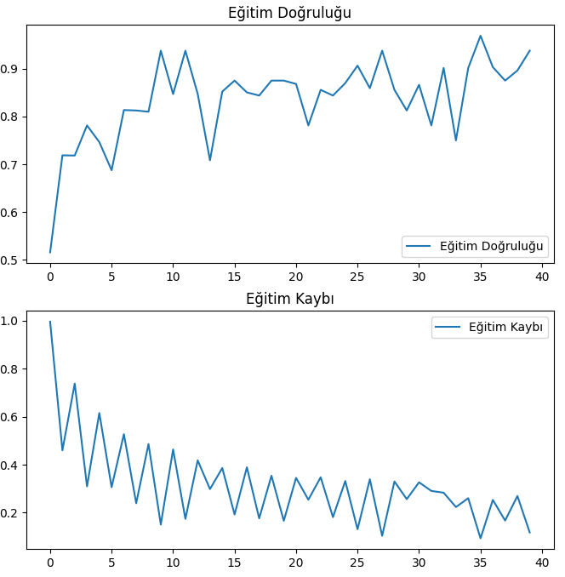**18/18** ━━━━━━━━━━━━━━━━━━━━ **1s** 0s/step - accuracy: 0.9375 - loss: 0.1243

metin, ekran görüntüsü, sayı, numara, diyagram içeren bir resim

Açıklama otomatik olarak oluşturuldu

f1-score

0 0.984127

1 0.745098

2 0.820513

accuracy 0.854167

macro avg 0.849913

weighted avg 0.849913

**History3: learning_rate=0.0001 ----- batch_size=64**

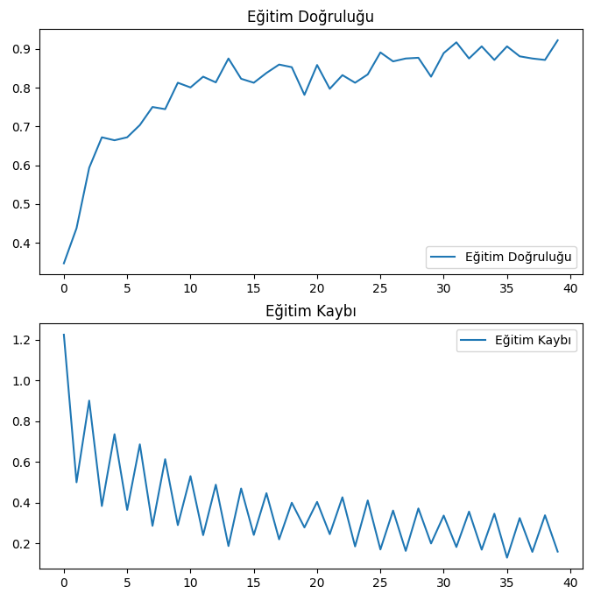

metin, ekran görüntüsü, sayı, numara, diyagram içeren bir resim

Açıklama otomatik olarak oluşturuldu

f1-score

0 0.933333

1 0.769231

2 0.800000

accuracy 0.833333

macro avg 0.834188

weighted avg 0.834188

metin, öykü gelişim çizgisi; kumpas; grafiğini çıkarma, çizgi, diyagram içeren bir resim

Açıklama otomatik olarak oluşturuldumetin, öykü gelişim çizgisi; kumpas; grafiğini çıkarma, çizgi, diyagram içeren bir resim

Açıklama otomatik olarak oluşturuldu

metin, öykü gelişim çizgisi; kumpas; grafiğini çıkarma, çizgi, diyagram içeren bir resim

Açıklama otomatik olarak oluşturuldu